11 клас (профільний рівень)
Тема: Інтеграл і параметр.
Тип уроку: урок комплексного застосування знань, умінь і навичок учнів.
Мета: засвоєння вмінь самостійно в комплексі застосовувати знання, уміння й навички, використовувати їх у нових умовах.
Хід уроку
І. Організація початку уроку.
ІІ. Актуалізація знань, умінь і навичок, необхідних для творчого застосування знань.
- Яка фігура називається криволінійною трапецією?
- Поясніть, як можна знайти площу криволінійної трапеції. Наведіть приклад.
- Запишіть формулу для знаходження площі фігури, обмеженої зверху і знизу графіками неперервних функцій, а також прямими х=а і х=в, (а<в).
ІІІ. Вправи з перенесення знань у нові умови.
Інтеграл і параметр – два різних слова, але є між ними і щось спільне: у кожному слові по 8 букв, серед яких 4 однакові. З них можна скласти слово «тера», яке має відношення до математики. «Тера» – префікс у системі SI, що означає 10¹². Префікс затверджено 1960 року, і походить він від грецького слова τέρας, що означає чудовисько, тобто одиниць зі вказаним префіксом «жахливо багато».
Часто параметр зустрічається разом із інтегралом у задачах, які пов’язані з площами фігур, але є цікаві задачі, в яких об’єднані інтеграл і параметр без площі. Прикладом може слугувати декілька задач.
ЗАДАЧА №1.
Знайти вісь значення параметра а, при яких рівняння 12х³+12ах²-8ах-3=0 має принаймні один корінь на інтервалі (0;1).
Розв’язання. Розглянемо f(х)=12x³+12ax²-8ax-3;
f(0)= -3, f(0)<0 і якщо f(х) не мала коренів на (0;1), то як неперервна функція вона повинна зберігати знак на (0;1) для довільних значень =>
f(x)<0 і ₀∫¹ f (х)dx<0
Але ₀∫¹(12x³+12ax²-8ax-3)dx=(3х⁴+4ах-4ах²-3х)$I_{0}^{1}$=3+4а-4а-3-0=0
Таким чином, дане рівняння при а є R має хоча б один корінь на (0;1).
Відповідь: а є R.
ЗАДАЧА №2.
Знайти найменше значення площі фігури, обмеженої параболою у=х² + 2х - 3 і прямою у=ах+1
у=х² +2х -3=(х²+2х+1)-4=(х+1)²-4
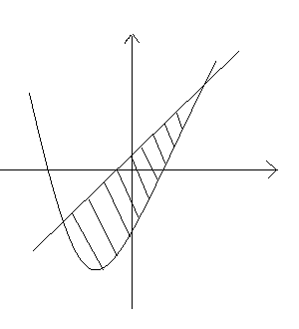
Знайдемо точки перетину двох графіків функцій
х² + 2х -3 = ах+1
х²+ х(2-а)-4 = 0
Д = (2-а)²+16
х₁ = $\frac{а-2-\sqrt{{(2-9)}^{2}+16}}{2}$; х₂ = $\frac{а-2+\sqrt{{(2-а)}^{2}+16}}{2}$
Знайдемо площу фігури, що обмежена цими графіками
S(a )= _{x1}∫^{x2} (ax+1-x²-2x+3)dx= _{x1}∫^{x2} (4+(a-2)x-x²)dx = (4x+$\frac{\left(а-2\right)x^{2}}{2}- \frac{ x^{3}}{3})I_{x_{1}}^{x_{2}}$ =
= 4(x₂ – x₁)+ $\frac{(а-2)(х_{2}^{2}-х_{1}^{2})}{2}$ - $\frac{\left(x_{2}^{3}-x_{1}^{3}\right)}{3}$= (x₂-x₁)(4+$\frac{\left(a-2\right)\left(x_{2}+x_{1}\right)}{2}$ - $\frac{x_{2}^{2}+x_{1}x_{2}+x_{1}^{2}}{3}$) =
= $\sqrt{{(2-а)}^{2}+16}$ * (4+$\frac{{\left(a-2\right)}^{2}}{2}- \frac{{\left(a-2\right)}^{2}+4}{3})=$

=$\sqrt{{\left(2-a\right)}^{2}+16*}\left(\frac{24+3⋅{\left(a-2\right)}^{2}-2⋅{\left(a-2\right)}^{2}-8}{6}\right)=$
= $\sqrt{{\left(2-a\right)}^{2}+16}*\frac{24+3a^{2}-12a+12-2a^{2}+8a-8-8}{6}=$
= $\sqrt{{\left(2-a\right)}^{2}+16}*\frac{a^{2}-4a+2O}{6}=\sqrt{{\left(2-a\right)}^{2}+1}6*\frac{4-4a+a^{2}+16}{6}=$
= $\sqrt{{\left(2-a\right)}^{2}+1}6*\frac{{\left(2-a\right)}^{2}+16}{6}=\sqrt{{\left(2-a\right)}^{2}+16}*\frac{\sqrt{{\left({\left(2-a\right)}^{2}+16\right)}^{2}}}{6}=$
= $\frac{\sqrt{{\left({\left(2-a\right)}^{2}+16\right)}^{3}}}{6}$
Отже, найменше значення функція S(a) набуває при а = 2 S(2) = $\frac{32}{3}$
Відповідь: $\frac{32}{3}$.
ЗАДАЧА 3.
При якому значенні а площа фігури, що обмежена у =$х^{2}$+4х+а (а˃0)
х = 0, х = 2, у = 2 дорівнює 12 (відомо, що фігура лежить в верхній півплощині).
у = $х^{2}$+4х+а
$х_{в}$= $-\frac{в}{2а}$=$-\frac{4}{2}$=$-2$
І випадок ІІ випадок
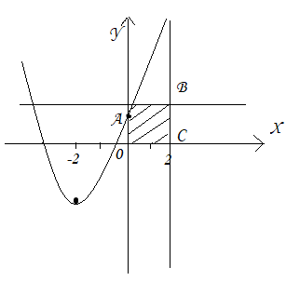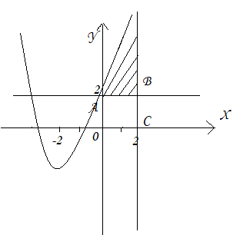
якщо а$<$ 2 якщо а ≥ 2
І випадок не задовольняє умову задачі, бо площа фігури менше площі квадрата ОАВС зі стороною 2. ($S_{ОАВС}≠$4)
ІІ випадок
S =$\int_{0}^{2}{(х^{2}}$+4х+а)dx$-\int_{0}^{2}{2dx }$= ($\frac{x^{3}}{3}$+ $2x^{2}$+ ax) $І_{0}^{2}$ $-2х І_{0}^{2}$ = $\frac{8}{3}$ + 8 + 2а $–$ 4 = 2а + $\frac{20}{3}$
2а + $\frac{20}{3}$ = 12, 2а = $\frac{36-20}{3}$; а = $\frac{8}{3}$
Відповідь: а = $\frac{8}{3}$.
ІV. Підбиття підсумків уроку. Рефлексія.
На уроці я:
- дізнався….
- зрозумів…
- навчився…
- найбільші труднощі я відчув…
- на наступному уроці я хочу…
V. Інформація про домашнє завдання.
1) Площа фігури, що обмежена лініями у = $\frac{1}{х}$; у = $\frac{1}{2х-1}$; х = 2, х = а, у = 0 дорівнює ln$\frac{4}{√5}$. Знайти а.
2) Знайти значення параметра а, при якому площа фігури, обмеженої параболою у =$х^{2}-3х-4$ і прямою у=ах, приймає найменше значення.

Література
- Сарана О.А., Ясінський В.В. Конкурсні задачі підвищеної складності з математики// Навчальний посібник для слухачів ФДП НТУУ „КПІ”. – Київ: Факт, 2006. – 264 с.
- Ломонос Л.М. Математика. Застосування елементів вищої математики при розв'язанні задач елементарної математики: навч.-метод. посібник; Національний авіаційний ун-т. - Київ: НАУ, 2001. - 47 с. - (Бібліотека факультету довузівської підготовки НАУ). - Бібліогр.: с.46.

